

**Universidad Nacional Autónoma de México**

Facultad de Ingeniería

División de Ciencias Básicas

**Laboratorio de Programación**

*Profesor(a): ______*  *Sergio Valdez Sánchez________________*

*Semestre 2021-1*

Práctica No. __1__

Nombre de la práctica:

#### Búsquedas y utilerías en Internet

______________________________________________

_________________________________________________

Grupo: ___12___

Brigada: __10____

**Integrantes:**

* Pimentel Hernández Marco Antonio
* Rene Ortiz Guzmán
* Morales Camilo Jonathan Gerardo

Cd. Universitaria a ___10__ de ___Octubre________de 2020.

**Objetivo:**

Descubrir y utilizar herramientas de software que se ofrecen en Internet que permitan realizar actividades y trabajos

académicos de forma organizada y profesional a lo largo de la vida escolar, tales como manejo de repositorios de

almacenamiento y buscadores con funciones avanzadas.

**Actividades:**

* Crear un repositorio de almacenamiento en línea.

* Realizar búsquedas avanzadas de información especializada.

**Ejercicios:**

1. **Realizar 5 búsquedas usando operadores de google.**

Comando : Define

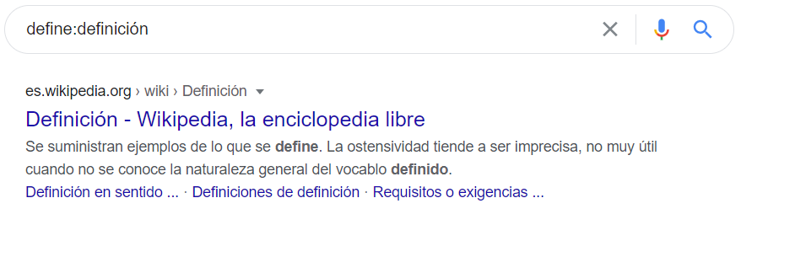

Comando : “or “ “-“

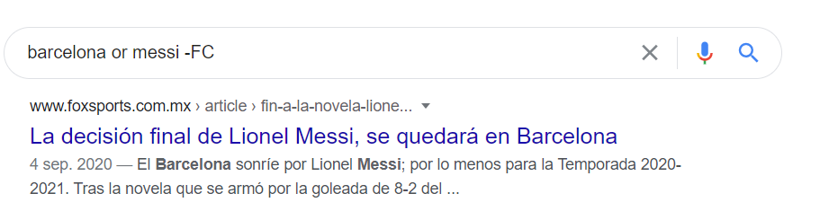

Comando: “ intitle: “ “intext” “ filetyp:”

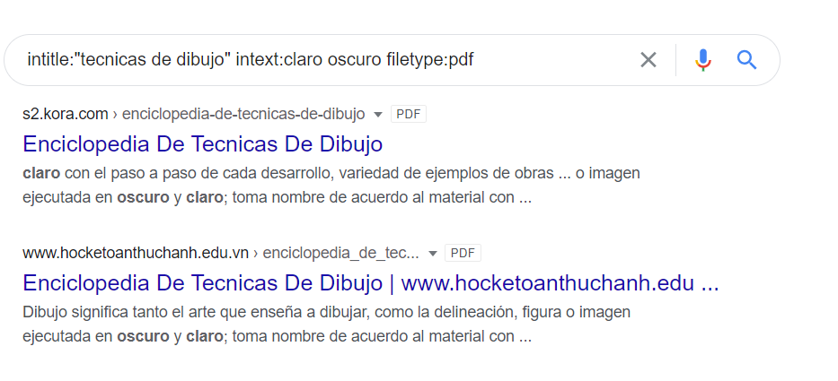

Comando: “site:” “..” “~”

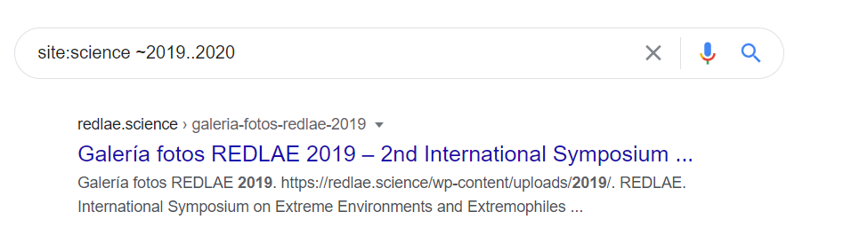

Comando: “+”

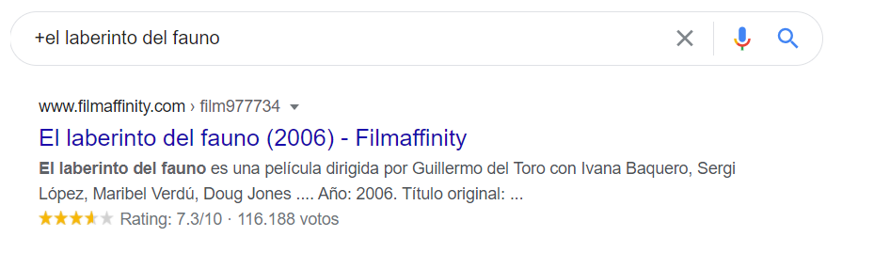

**2) Realizar 5 cálculos usando la calculadora de google.**

**1**

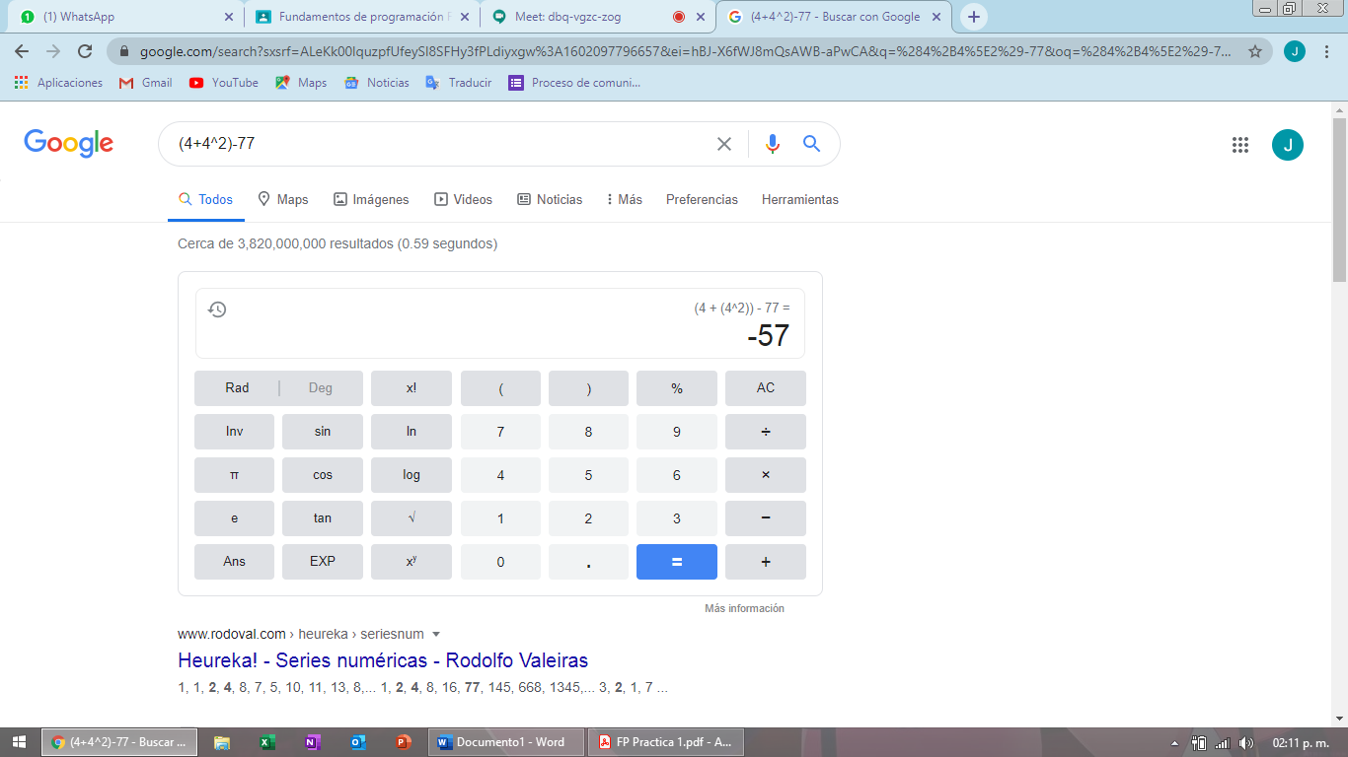

2

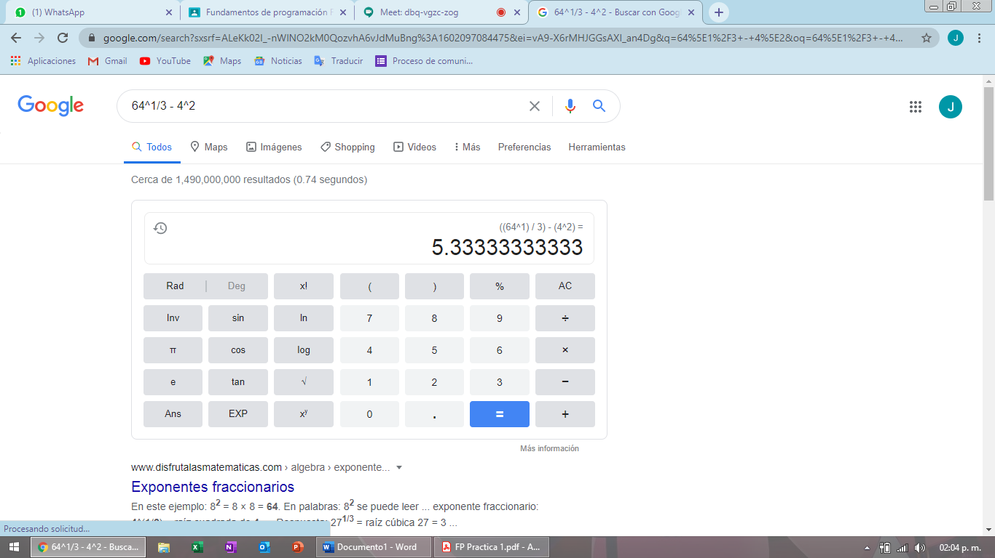

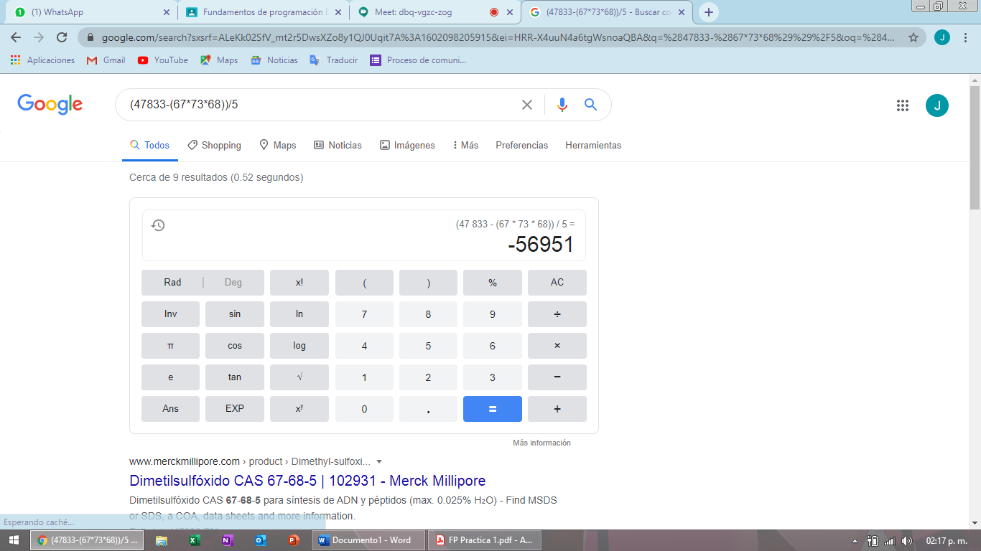

3

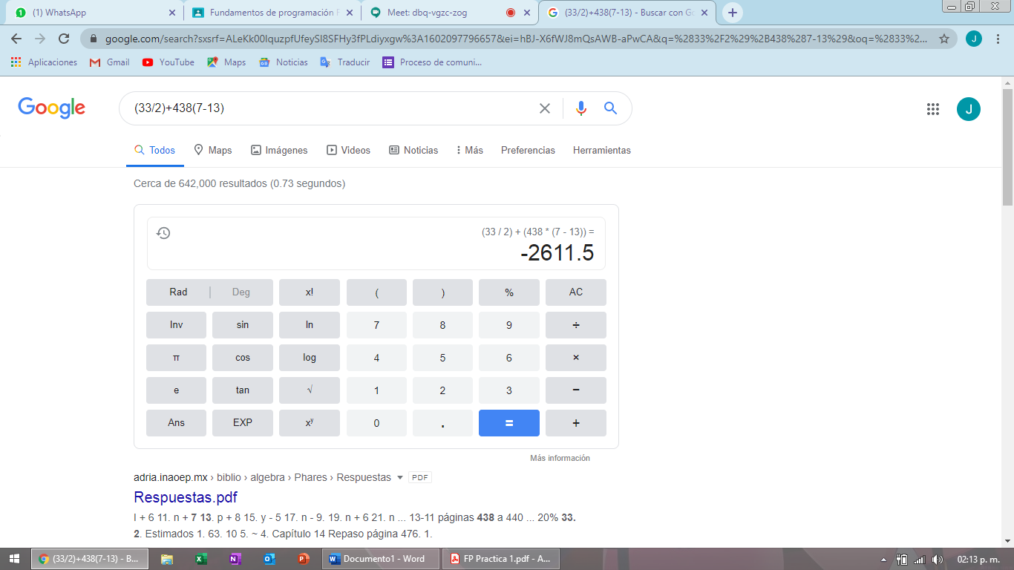

4

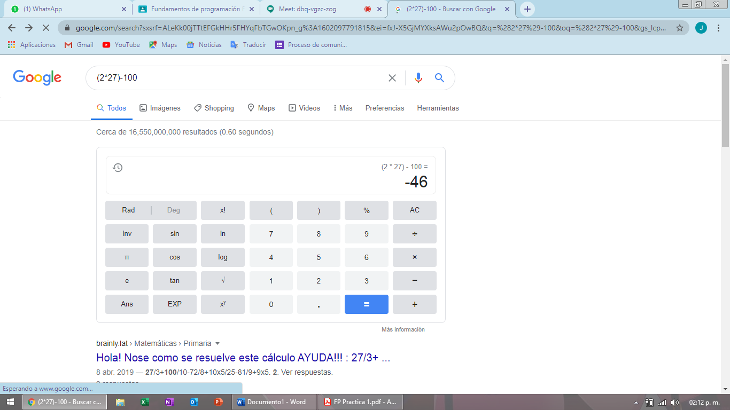

5

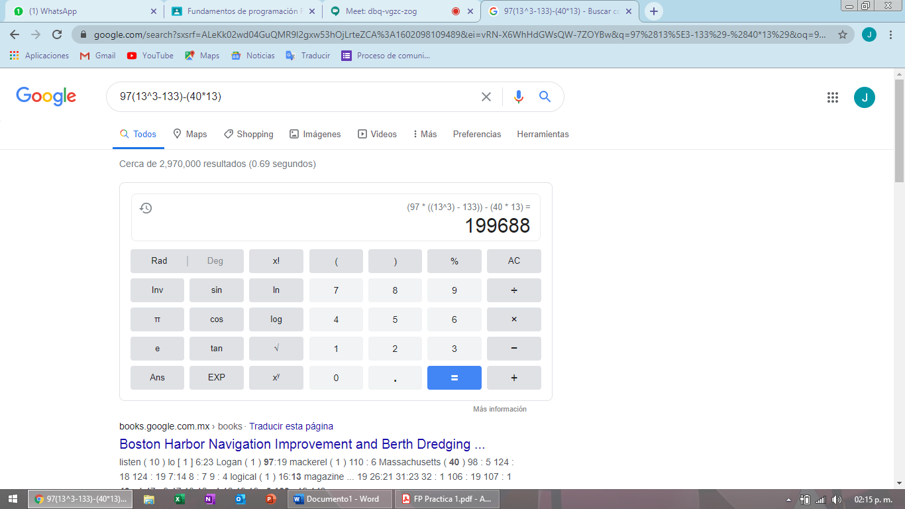

**3) Realizar 5 conversiones usando google.**

1)

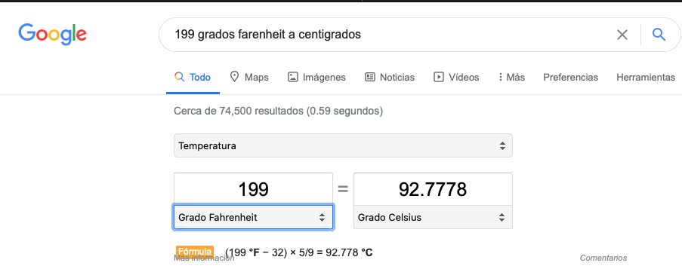

Imagen 1.1 Grados Fahrenheit a Centígrados

2)

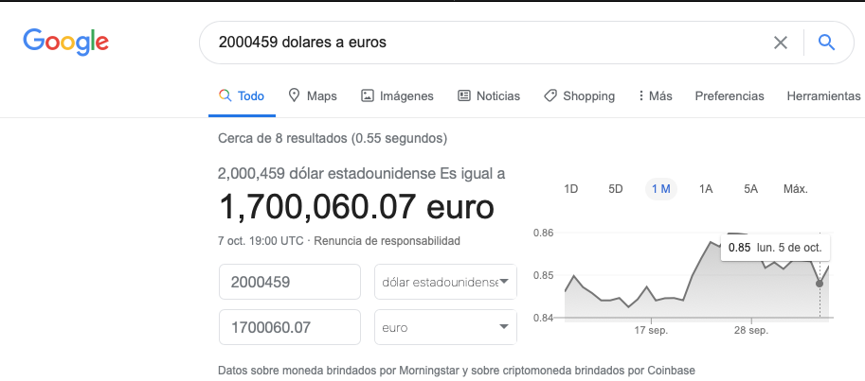

Imagen1.2 Dólares a Euros

3)

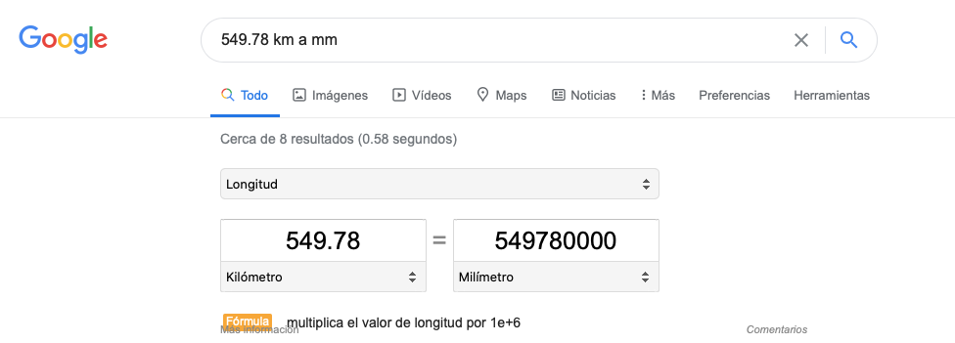

Imagen1.3 Km a Mm

4)

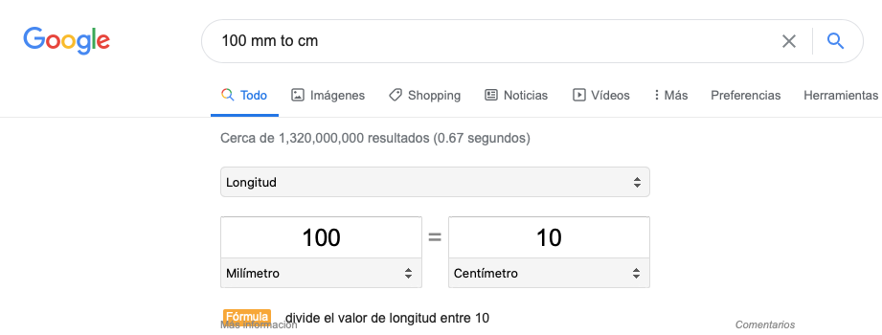

Imagen1.4 Mm a Cm

5)

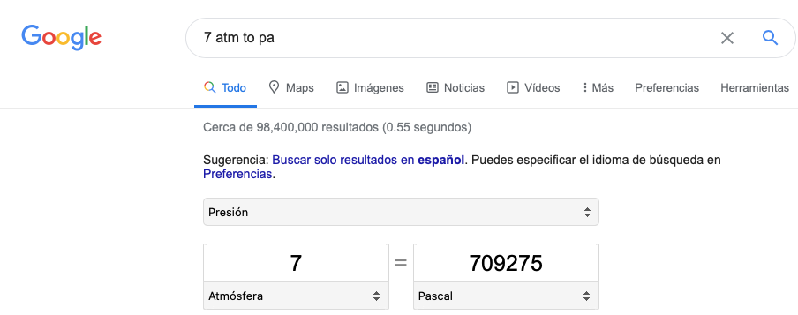

Imagen 1.5 Atm a P.a.

**4) Realizar 1 gráfica en 2D y 1 gráfica en 3D POR INTEGRANTE DE EQUIPO usando google**.

Grafica 2D

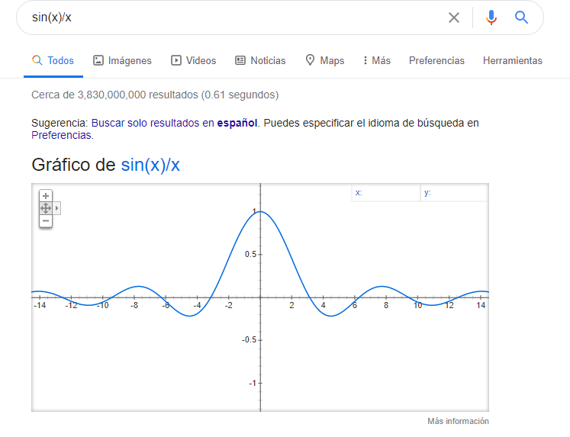

Imagen 1.0 grafica 2D

Grafica 3D

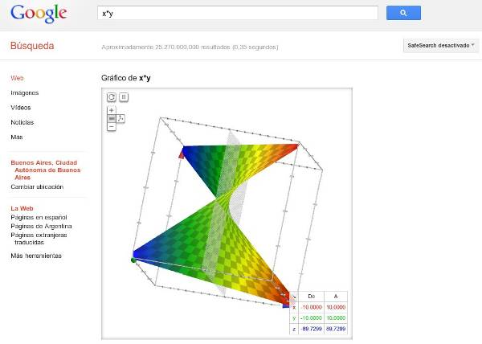

Grafica 1.2 3D

Grafica 2D

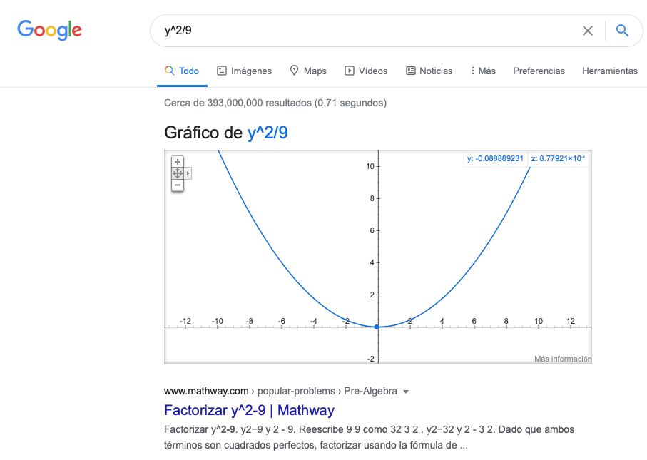

Imagen 2.1 Grafica 2d

Grafica 3D

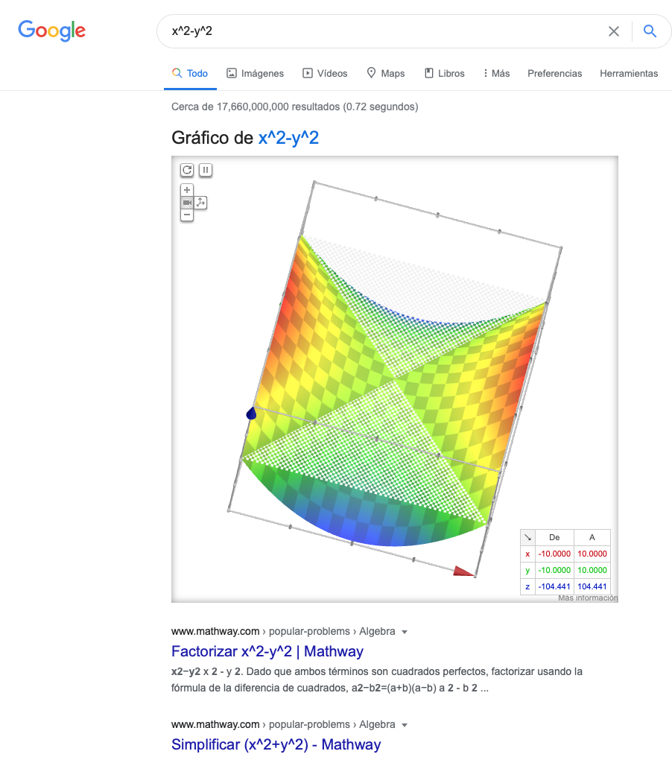

Imagen 2.2 Grafica 3D

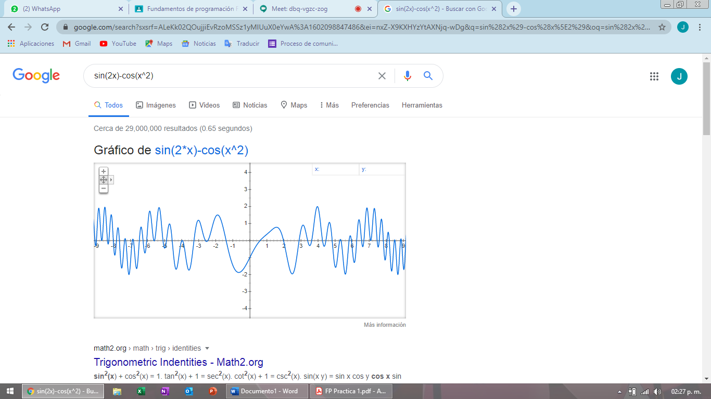

***Imagen 3.1 gráfica 2D***

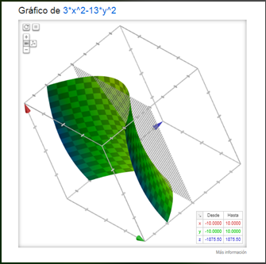

***Imagen 3.2 gráfica 3D***

**5) Usar google académico para buscar:**

5 links sobre Algoritmos.

1)



Imagen 3.1 Link Algoritmos

Este es un buen libro ya queda una pequeña introducción sobre la programación y hablar acerca de que es un algoritmo.

2)



Imagen 3.2 Link Algoritmos

Este es un buen link para un libro que lleva de la mano al os profesores y también a los alumnos para la resolución de problemas en lenguaje C para poder realizar algoritmos.

3)

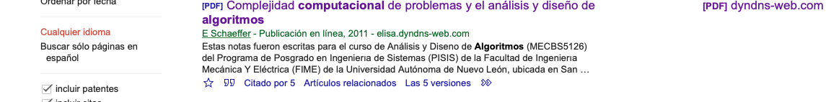

Imagen 3.3 Link Algoritmos

Esta es un buen PDF ya que esta diseñado para que tu puedas entender el lenguaje de programación si no eres un programador además de ejercicios y ejemplos.

4)



Imagen 3.4 Link Algoritmos

Este PDF habla acerca de elaborar algoritmos y el Software para poder utilizar los algoritmos en dispositivos móviles además de diagramas de flujo y pseudocódigos.

5)



Imagen 3.5 Link Algoritmos

Este PDF habla acerca de las diferentes maneras de resolver un problema atreves de algoritmos y el diseño de un algoritmo, aparte de otros temas relacionados a la programación.

5 links sobre Lenguaje C:

1.)

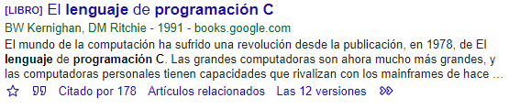

1. Descripción: Es un libro introductorio para aprender a programar en C, se conforma mayoritariamente de secciones descriptivas y teóricas, muy completas; la parte mala es que de manera superficial aparenta no tener sección de actividades o ejercicios. Apoyándonos en las reseñas que tiene el libro, la mayoría de las personas están de acuerdo en la utilidad y desempeño en el proceso de aprendizaje para programar en C.

2)

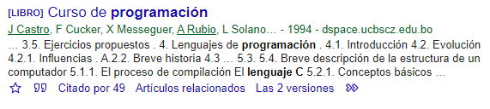

1. Descripción: Es un documento cuya finalidad sirve en enlistar los temas y subtemas del tema de programación, por obviedad no es útil para usarlo como fuente directa de información, pero si se puede utilizar como base para la búsqueda de temas y libros relacionados.

3)



1. Descripción: Es un libro muy extenso enfocado en la explicación y demostración de programación C, con la particularidad de que tiene secciones para dar un poco de contexto histórico relacionado con la programación. Comparando los temas con nuestro temario de la materia , el libro tiene mucha relación y se extiende un poco más para la explicación de los mismo, por lo que es útil en el aprendizaje de programación C.

4)

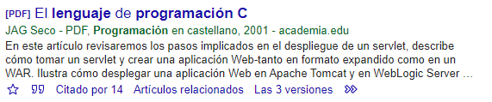

1. Descripción: Es un curso echo pdf, te va explicando los temas y te va guiando a través de enlaces web , es muy práctico ya que te ahorra buscar paginas de internet relacionados con el curso. El contenido es algo general pero se complementa con los enlaces que te da.

5)

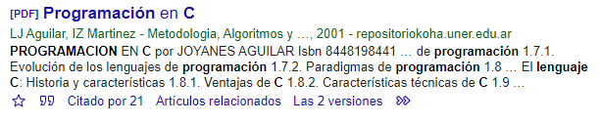

1. Descripción: Es un índice muy completo y abarca desde lo más sencillo a lo más laborioso, se debe utilizar como una herramienta de ayuda más no como la principal, ya que no tiene en su contenido los desarrollos de los temas.

5 links sobre Pseudocódigo.

1)

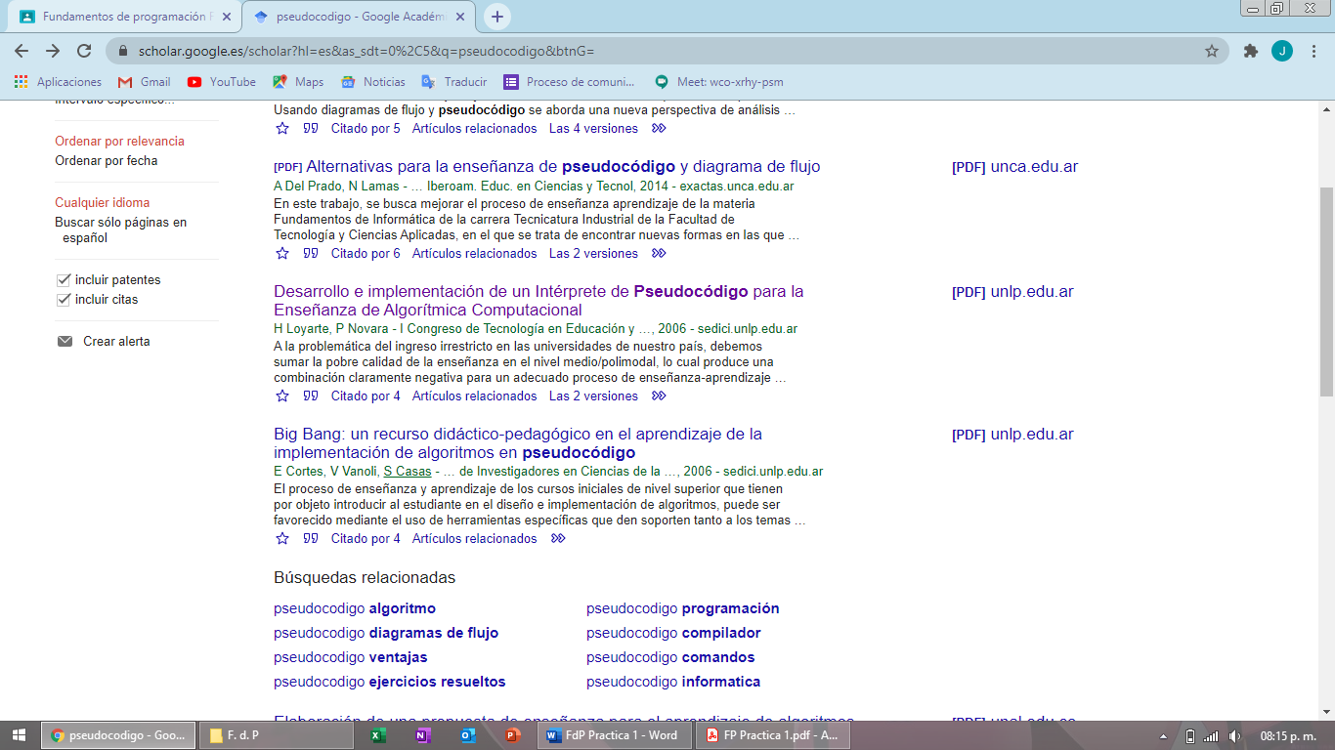

**Descripcion.** En esta pagina nos dan un documento con informacion necesaria del desarrollo de pseudocodigos, es una pagina formal ya que nos introduce al tema.

2)

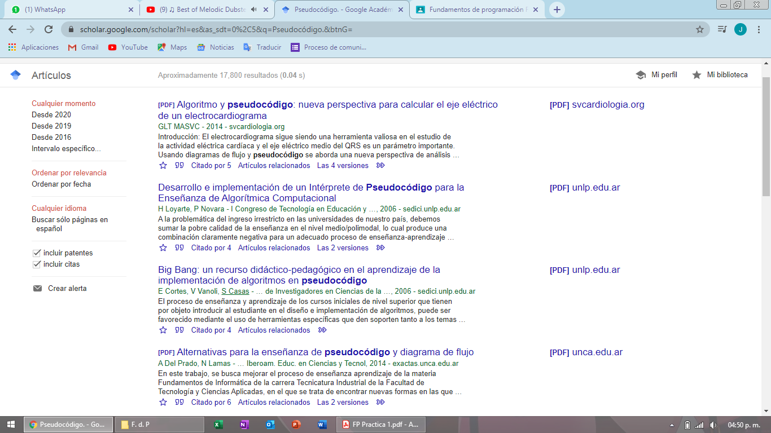

**Descripcion.** Es una herramienta de elaboracion de codigos de uso didactico, que nos puede ser de mucha ayuda ya que nos ayuda con leguaje que usaremos para el curso. Por lo que es una pagina seria.

3)

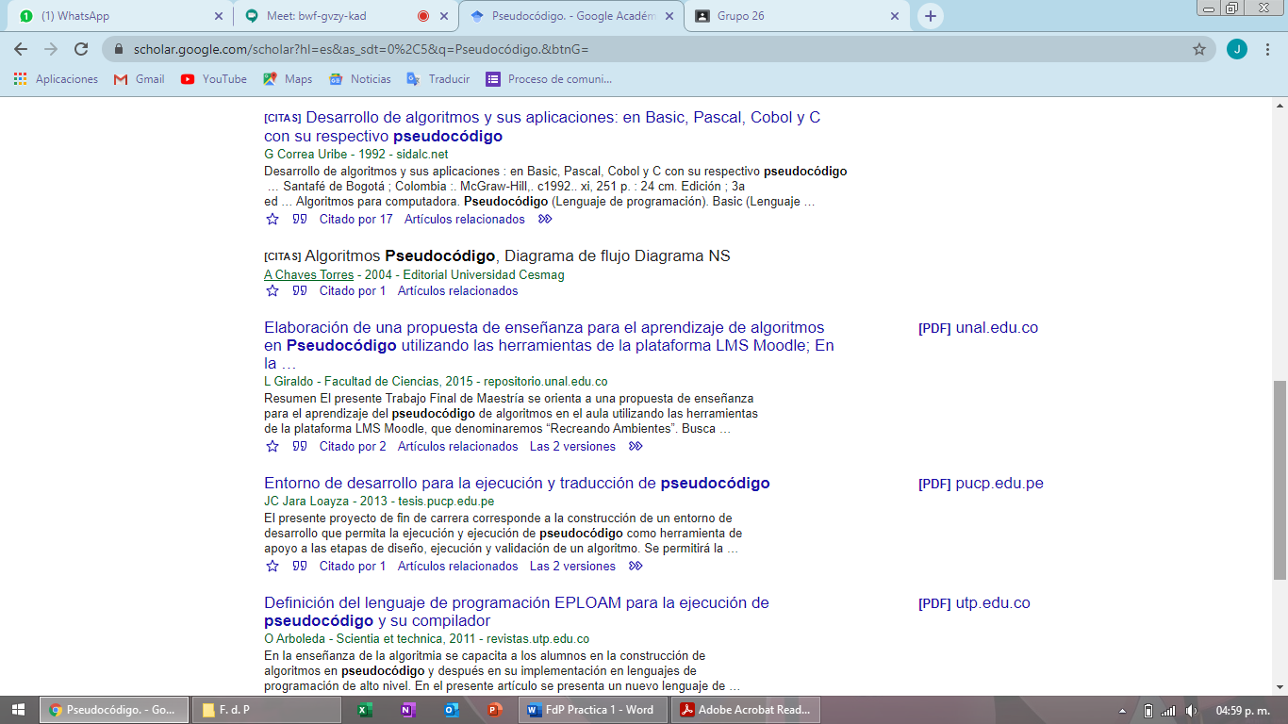

**Descripcion.** Se plantea como un trabajo que propone ideas para la enseñaza de pseudocodigos y lenguaje informatico, es bastante completo pero consideramos que para busqueda o ayuda sobre un trabajo de clase no sera de mucha utilidad.

4)

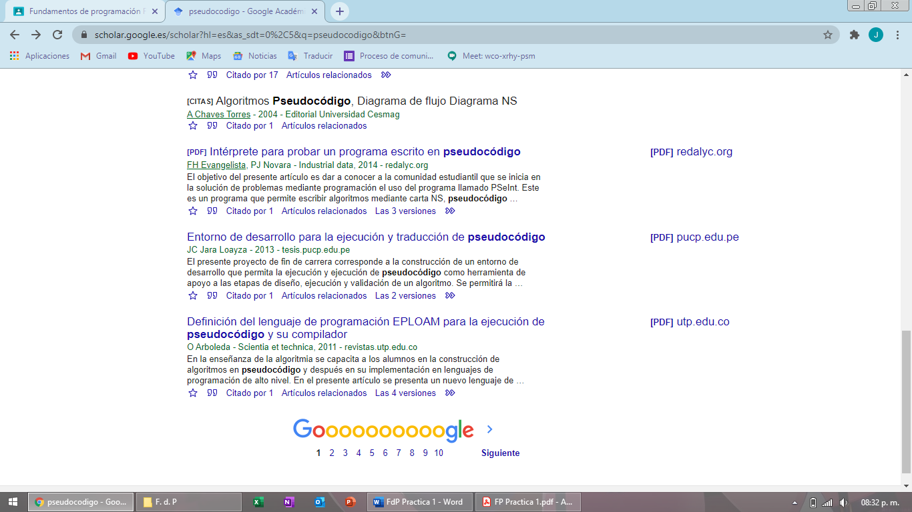

**Descripcion.** Es informacios acerca de propuestas de el uso de el lenguaje de programacion y pseudocodigo como apoyo a las etapas de diseño, ejecución y validación de un algoritmo, es serio por la información de guía que contiene.

5)



**Descripcion.** Nos presenta un lenguaje muy parecido al pseudocodigo, y nos explica su funcionamiento, sus bases y como usarlo de manera correcta, consideramos que es de carácter serio ya que aunque no es exactamente el pseudocodigo nos explica un uso muy bueno de uno bastante similar a este.

**6) CADA INTEGRANTE DEL EQUIPO debe compartir un documento usando un servicio en la nube. Se debe incluir una captura de pantalla o texto que demuestre esto.**

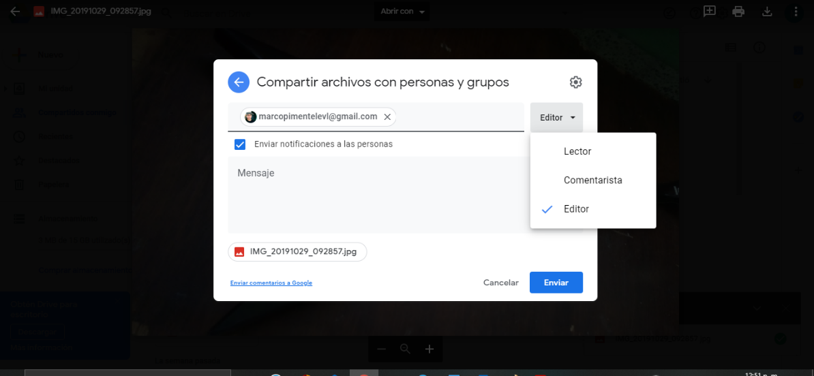

***(Marco Antonio Pimentel Hernández)***

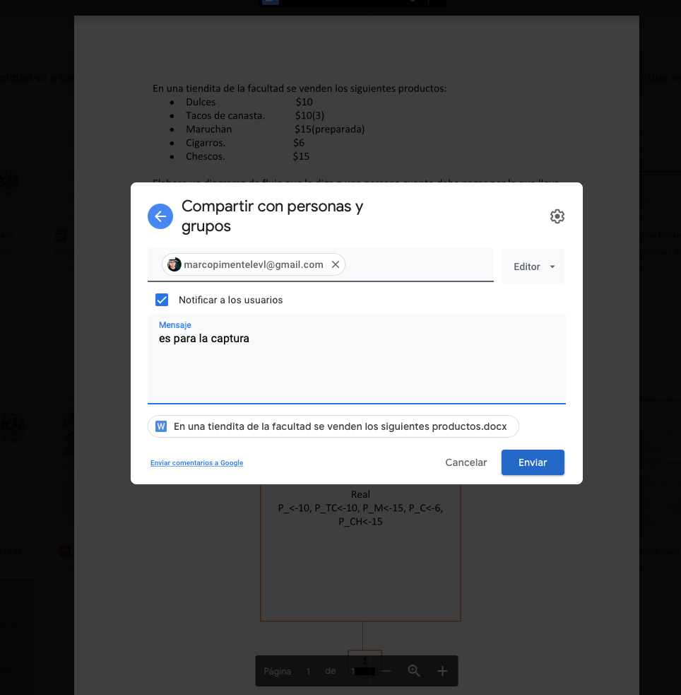

***(Rene Ortiz Guzmán)***

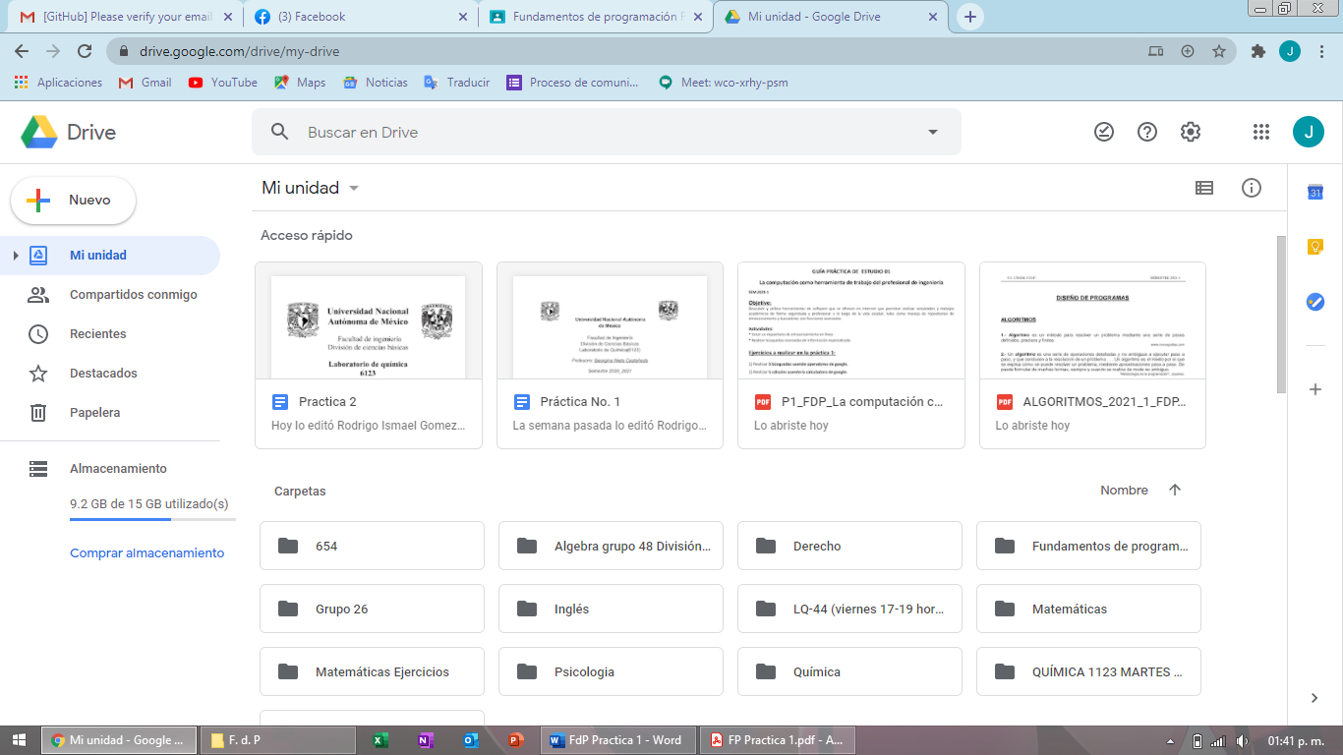

**(Morales Camilo Jonathan Gerardo)**

**7) CADA INTEGRANTE DEL EQUIPO debe realizar una búsqueda mediante una imagen usando google images.**

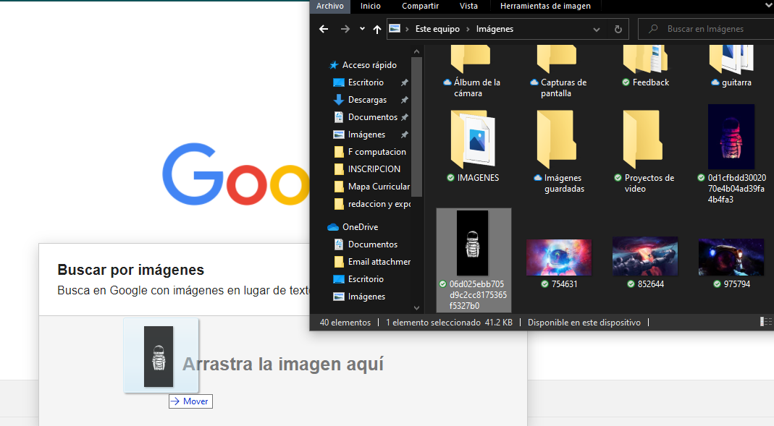

***(Marco Antonio Pimentel Hernández)***

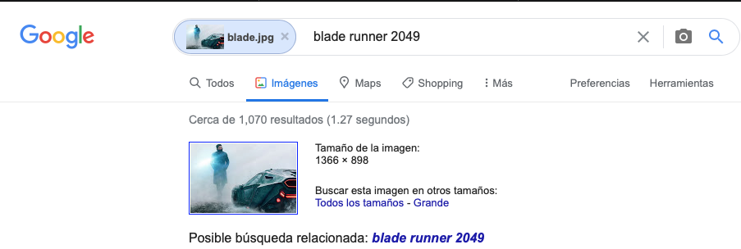

***(Rene Ortiz Guzmán)***

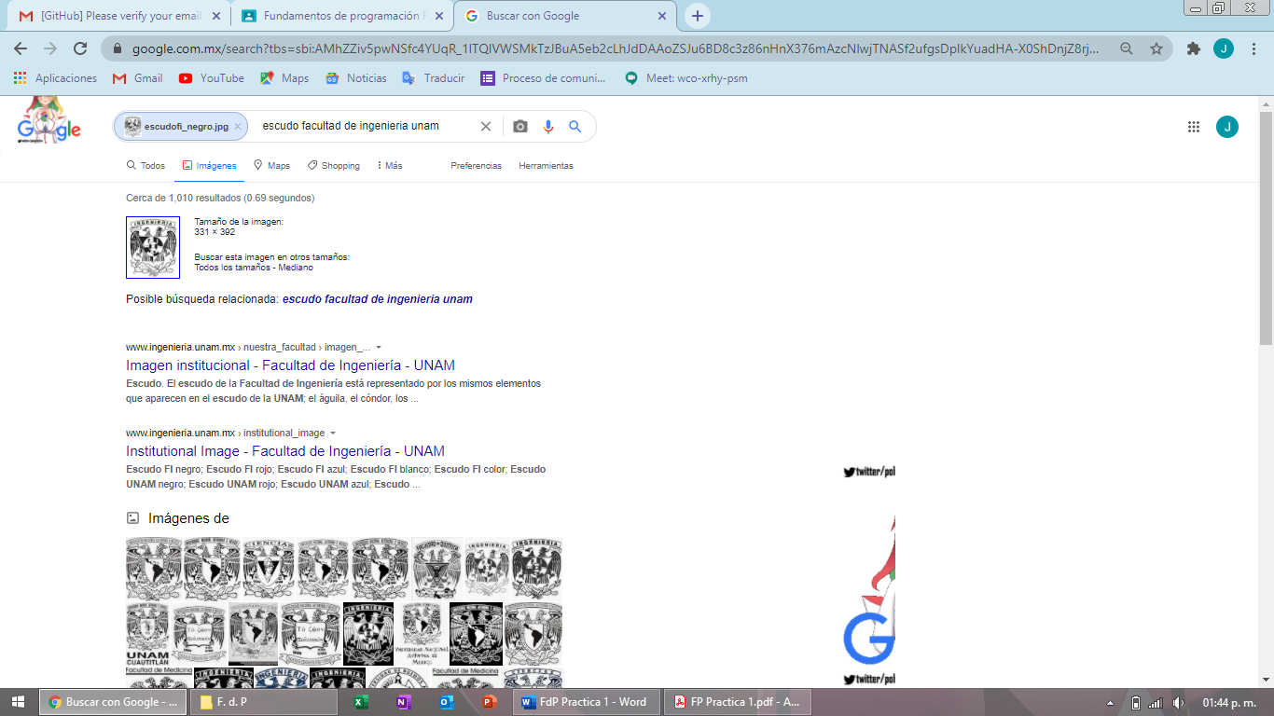

**(Morales Camilo Jonathan Gerardo)**

**8) CADA INTEGRANTE DEL EQUIPO debe crear una cuenta en github.com. Verificar que haya alguna referencia de que lo hizo cada uno de los integrantes de equipo una cuenta en Github. Debe haber una captura de pantalla o un link por integrante de equipo.**

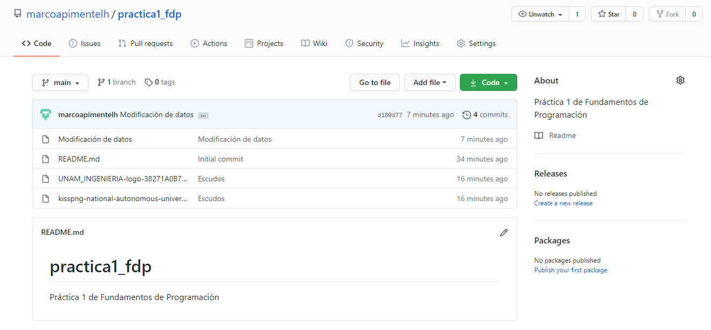

(Marco Antonio Pimentel Hernández/ <https://github.com/marcoapimentelh/practica1_fdp.git> )

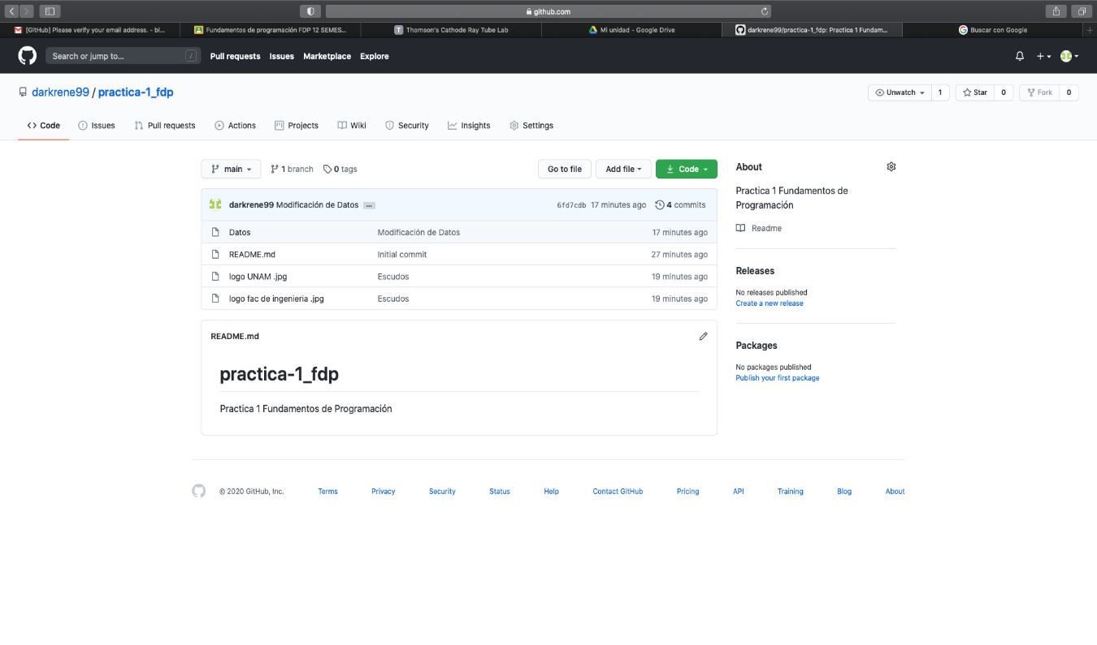

(Rene Ortiz Guzmán/ <https://github.com/darkrene99/practica-1_fdp/edit/main/README.md> )

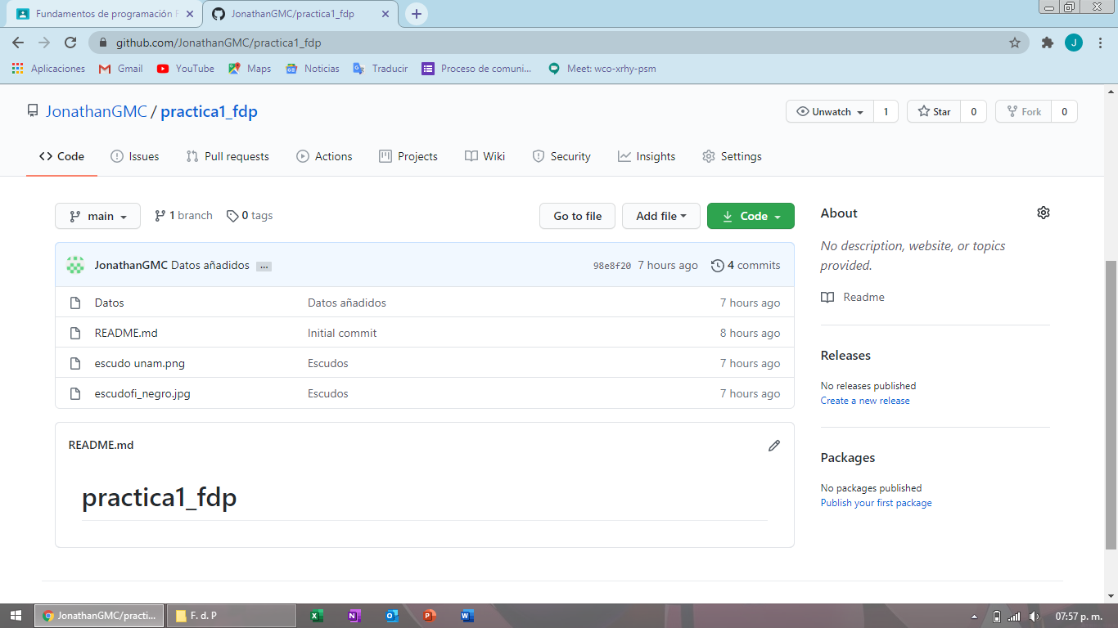

(Morales Camilo Jonathan Gerardo/ <https://github.com/JonathanGMC/practica1_fdp.git> )